Отчёт по лабораторной работе №2
Предварительная настройка оборудования Cisco
Владимир Базлов
Содержание

1 Цель работы
Получить основные навыки по начальному конфигурированию оборудования Cisco.

2 Выполнение

2.1 Настройка маршрутизатора и коммутатора с проверкой удалённого доступа
- В логической рабочей области Cisco Packet Tracer размещены устройства: маршрутизатор 2911, коммутатор 2960-24TT и два оконечных устройства PC-PT.
Один компьютер подключён к маршрутизатору с помощью медного прямого кабеля, второй — к коммутатору. Таким образом сформированы два сегмента сети, обеспечивающие доступ к сетевым устройствам для последующей настройки и администрирования.
- 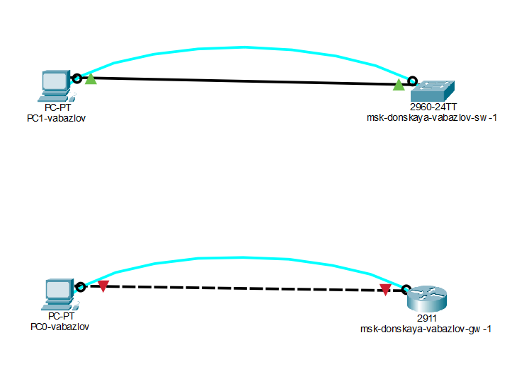
- Рис. 1: Схема подключения ПК к маршрутизатору и коммутатору
- На компьютерах выполнена ручная настройка IP-адресов через вкладку Desktop → IP Configuration.
- Для ПК, подключённого к коммутатору:
  - PC1-vabazlov — IP-адрес: 192.168.2.10
  - Маска подсети: 255.255.255.0
  - Основной шлюз: 192.168.2.1
  - DNS: 0.0.0.0
- 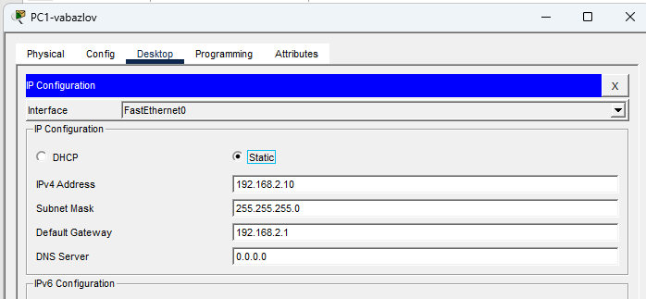
- Рис. 2: Настройка IP-адреса PC1
- Для ПК, подключённого к маршрутизатору:
  - PC0-vabazlov — IP-адрес: 192.168.1.10
  - Маска подсети: 255.255.255.0
  - Основной шлюз: 192.168.1.254
  - DNS: 0.0.0.0
- 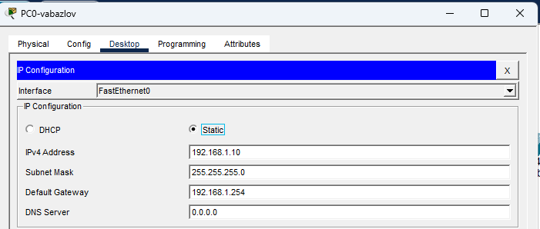
- Рис. 3: Настройка IP-адреса PC0
- Выполнена базовая настройка маршрутизатора msk-donskaya-vabazlov-gw-1 через интерфейс командной строки (CLI).
На интерфейсе GigabitEthernet0/0 задан IP-адрес 192.168.1.254/24 и выполнено включение интерфейса командой no shutdown.
Дополнительно настроены параметры удалённого доступа:
  - настроены линии VTY (0–4) и включён вход по паролю;
  - задан пароль для привилегированного режима (enable);
  - создан локальный пользователь admin с уровнем привилегий 1;
  - задано доменное имя для генерации ключей;
  - сгенерированы RSA-ключи;
  - включён доступ по SSH и разрешён только SSH на VTY;
  - конфигурация сохранена в NVRAM командой wr mem.
- 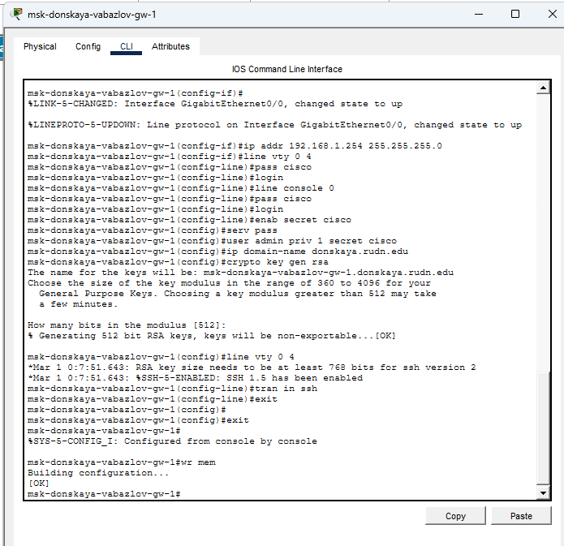
- Рис. 4: Настройка маршрутизатора через CLI
- Настройка маршрутизатора также проверена с ПК через Terminal (консольный доступ).
В терминале видно выполнение команд включения интерфейса, присвоения IP-адреса, настройки VTY/console, генерации RSA-ключей и сохранения конфигурации.
- 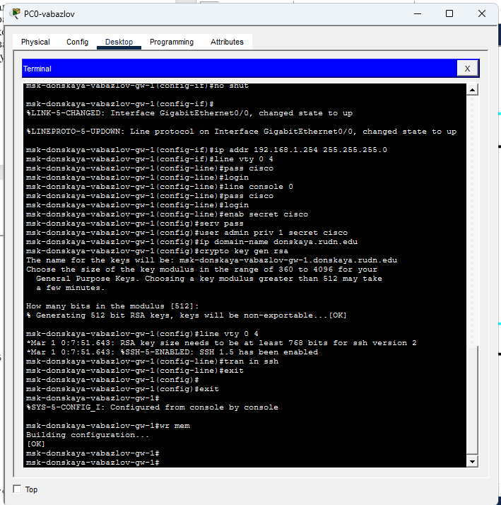
- Рис. 5: Консольный доступ и команды настройки маршрутизатора
- Выполнена настройка коммутатора msk-donskaya-vabazlov-sw-1.
Для управления создан виртуальный интерфейс VLAN2 с IP-адресом 192.168.2.1/24, интерфейс включён командой no shutdown.
Порт Fa0/1, к которому подключён ПК, переведён в режим access и назначен во VLAN2.
Также задан шлюз по умолчанию для удалённого управления:
  - ip default-gateway 192.168.2.254
- Далее выполнена настройка удалённого администрирования:
  - настроены линии VTY (0–4), пароль и вход по логину;
  - задан пароль enable (enable secret);
  - создан пользователь admin;
  - задано доменное имя;
  - сгенерированы RSA-ключи;
  - включён SSH и разрешён только SSH на VTY;
  - конфигурация сохранена командой wr mem.
- 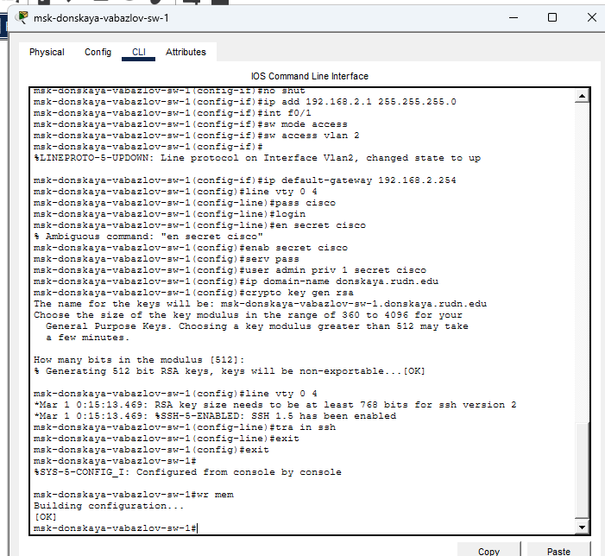
- Рис. 6: Настройка коммутатора через CLI
- Проверена доступность маршрутизатора с ПК PC0-vabazlov командой ping на адрес 192.168.1.254.
Получены ответы на ICMP-запросы без потерь, что подтверждает корректность IP-настройки и работоспособность канала связи.
Далее выполнена попытка подключения к маршрутизатору разными способами:
  - telnet 192.168.1.254 — соединение устанавливается, но закрывается удалённой стороной (что типично при ограничениях/настройках VTY);
  - ssh -l admin 192.168.1.254 — успешный вход после ввода пароля.
- 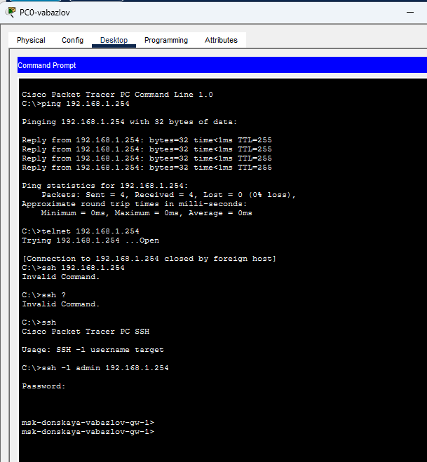
- Рис. 7: Ping и удалённый доступ к маршрутизатору (Telnet/SSH)
- Проверена доступность коммутатора с ПК PC1-vabazlov командой ping на адрес 192.168.2.1.
После получения ответов выполнено подключение к коммутатору:
  - telnet 192.168.2.1 — соединение открывается и затем закрывается удалённой стороной;
  - ssh -l admin 192.168.2.1 — успешное подключение по SSH после ввода пароля, доступ к CLI подтверждён.
- 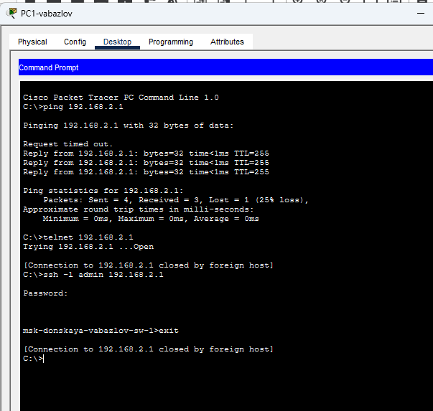
- Рис. 8: Ping и удалённый доступ к коммутатору (Telnet/SSH)

3 Контрольные вопросы
- Укажите возможные способы подключения к сетевому оборудованию.
- Подключение к сетевому оборудованию может осуществляться несколькими способами:
- Консольное подключение — выполняется с помощью консольного кабеля напрямую от ПК к устройству (Console port). Используется для первоначальной настройки, когда у устройства ещё нет IP-адреса или удалённый доступ не настроен.
- Подключение по Telnet — удалённый доступ по сети с использованием IP-адреса устройства. Позволяет управлять оборудованием через командную строку, но передаёт данные, включая пароли, в незашифрованном виде.
- Подключение по SSH — удалённый доступ по сети с шифрованием. Обеспечивает безопасное управление устройством и защищает передаваемые данные от перехвата.
- Подключение через веб-интерфейс (HTTP/HTTPS) — используется на устройствах с графическим интерфейсом управления. Позволяет настраивать оборудование через браузер.
- Каким типом сетевого кабеля следует подключать оконечное оборудование пользователя к маршрутизатору и почему?
- Для подключения ПК к маршрутизатору обычно используется медный прямой кабель (Copper Straight-Through).
- Это связано с тем, что соединяются разные типы устройств: оконечное устройство (ПК) и сетевое устройство (маршрутизатор). У таких устройств различается назначение контактов передачи и приёма, поэтому прямой кабель обеспечивает корректное соединение без перекрёстной коммутации проводов.
- Каким типом сетевого кабеля следует подключать оконечное оборудование пользователя к коммутатору и почему?
- В данном случае также используется медный прямой кабель (Copper Straight-Through).
- ПК и коммутатор относятся к разным типам устройств: один передаёт данные как конечный узел, второй — как сетевое устройство. Прямой кабель позволяет корректно соединить контакты передачи и приёма между ними.
- Каким типом сетевого кабеля следует подключать коммутатор к коммутатору и почему?
- Для соединения двух коммутаторов традиционно используется перекрёстный кабель (Copper Cross-Over).
- Это связано с тем, что соединяются однотипные устройства, у которых линии передачи и приёма совпадают по расположению. Перекрёстный кабель меняет местами соответствующие пары проводов, обеспечивая правильную передачу данных.
В современных устройствах часто используется технология Auto-MDIX, которая автоматически определяет тип подключения, поэтому может работать и прямой кабель.
- Укажите возможные способы настройки доступа к сетевому оборудованию по паролю.
- Доступ по паролю можно настроить несколькими способами:
- Пароль для консоли (line console 0) — защищает локальный доступ через консольный кабель.
- Пароль для виртуальных терминалов (line vty 0–4) — используется при удалённом подключении по Telnet или SSH.
- Enable password / enable secret — пароль для входа в привилегированный режим. При этом enable secret считается более безопасным, так как хранится в зашифрованном виде.
- Локальные учётные записи (username + password/secret) — создание пользователей с логином и паролем для авторизации при удалённом доступе.
- Укажите возможные способы настройки удалённого доступа к сетевому оборудованию. Какой из способов предпочтительнее и почему?
- Основные способы удалённого доступа:
- Telnet — позволяет подключаться к устройству по сети и управлять им через CLI. Прост в настройке, но не обеспечивает защиты данных, так как вся информация передаётся в открытом виде.
- SSH — обеспечивает удалённый доступ с использованием шифрования. Требует создания пользователя, доменного имени и RSA-ключей, но значительно повышает безопасность.
- Веб-доступ (HTTP/HTTPS) — применяется для устройств с графическим интерфейсом. HTTPS предпочтительнее, так как использует шифрование.
- Наиболее предпочтительным способом является SSH, так как он обеспечивает конфиденциальность передаваемых данных, защищает пароли и команды от перехвата и соответствует современным требованиям безопасности.

4 Заключение
В ходе работы была выполнена сборка и настройка простой сети в Cisco Packet Tracer с использованием маршрутизатора, коммутатора и двух оконечных устройств. Проведено подключение оборудования в логической рабочей области и выполнена базовая конфигурация сетевых параметров.
На компьютерах заданы статические IP-адреса, маски подсети и шлюзы по умолчанию. На маршрутизаторе настроен сетевой интерфейс с назначением IP-адреса и включением передачи данных. На коммутаторе создан управляющий интерфейс VLAN, назначен IP-адрес и задан шлюз по умолчанию для удалённого управления.
Дополнительно выполнена настройка параметров безопасности: заданы пароли для консольного доступа и виртуальных терминалов, создана локальная учётная запись администратора, настроен привилегированный режим, сгенерированы RSA-ключи и включён доступ по протоколу SSH.
Работоспособность сети проверена с помощью команды ping, что подтвердило корректность выполненных настроек и доступность сетевых устройств. Выполнено подключение к маршрутизатору и коммутатору различными способами: через консоль, а также по протоколам удалённого доступа Telnet и SSH. Успешное подключение по SSH показало корректность настройки безопасного удалённого управления.
В результате работы были получены практические навыки настройки сетевого оборудования, организации базовой адресации, обеспечения удалённого администрирования и проверки сетевой связности. Полученные знания могут быть использованы при дальнейшем изучении принципов построения и защиты компьютерных сетей.

